第十章 船舶吨税
第01讲 船舶吨税
【考情分析】
难易程度：非重点章。
分值范围：3分左右。
【本章结构】
第一节 概述
第二节 纳税人、征税范围和税率
第三节 减免税优惠
第四节 应纳税额的计算
第五节 征收管理
【知识点】概述
（一）概念：
船舶吨税简称吨税，是海关对自境外港口进入境内港口的船舶所征收的一种税。
（二）特点：
1.主要是对进出中国港口的国际航行船舶征收。
2.以船舶的净吨位为计税依据，实行从量定额征收。
3.对不同的船舶分别适用普通税率或优惠税率。
4.所征税款主要用于港口建设维护及海上干线公用航标的建设维护。
【知识点】纳税人、征税范围、税率
（一）纳税人：应税船舶负责人。
（二）征税范围：境外港口进入境内港口的船舶。
（三）税率：设置优惠税率和普通税率两种形式。
【提示】中国籍应税船舶，船籍国（地区）与中国签订含有相互给予船舶税费最惠国待遇条款的条约或者协定的应税船舶，适用优惠税率。其他应税船舶，适用普通税率。
船舶吨税税目、税率表（部分）
税目  （按船舶净吨位划分） | 税率（元/净吨）
 | 普通税率（按执照期限划分） |  |  | 优惠税率（按执照期限划分）
 | 1年 | 90日 | 30日 | 1年 | 90日 | 30日
不超过2000净吨 | 12.6 | 4.2 | 2.1 | 9.0 | 3.0 | 1.5
【提示1】拖船按照发动机功率每千瓦折合净吨位0.67吨。
【提示2】无法提供净吨位证明文件的游艇，按照发动机功率每千瓦折合净吨位0.05吨。
【提示3】拖船和非机动驳船分别按相同净吨位船舶税率的50％计征税款。
【知识点】减免税优惠
（一）减免税基本优惠
下列船舶免征船舶吨税：
1.应纳税额在人民币50元以下的船舶。
2.自境外以购买、受赠、继承等方式取得船舶所有权的初次进口到港的空载船舶。
3.船舶吨税执照期满后24小时内不上下客货的船舶。
4.非机动船舶（不包括非机动驳船），是指自身没有动力装置，依靠外力驱动的船舶。
5.捕捞、养殖渔船，是指在中华人民共和国渔业船舶管理部门登记为捕捞船或者养殖船的船舶。
6.避难、防疫隔离、修理、改造、终止运营或者拆解，并不上下客货的船舶。
7.军队、武装警察部队专用或者征用的船舶。
8.警用船舶。
9.依照法律规定应当予以免税的外国驻华使领馆、国际组织驻华代表机构及其有关人员的船舶。
10.国务院规定的其他船舶（由国务院报全国人民代表大会常务委员会备案）。
（二）减免税其他优惠
在吨税执照期限内，应税船舶发生下列情形之一的，海关按照实际发生的天数批注延长吨税执照期限：
1.避难、防疫隔离、修理、改造，并不上下客货。
2.军队、武装警察部队征用。
【例题·多选题】（2025年）依据船舶吨税的相关规定，下列船舶免征船舶吨税的有（ ）。
A.捕捞渔船
B.警用船舶
C.进入我国港口的外籍船舶
D.应纳税额在人民币50元以下的船舶
E.军队专用船舶
『正确答案』ABDE
『答案解析』选项C，应照章缴纳船舶吨税。
【知识点】应纳税额的计算
船舶吨税按照船舶净吨位和吨税执照期限征收，应纳税额计算公式为：
应纳税额＝船舶净吨位×定额税率
【提示1】应税船舶在进入港口办理入境手续时，应当向海关申报纳税领取船舶吨税执照或者交验船舶吨税执照（或者申请核验吨税执照电子信息）。
【提示2】应税船舶负责人申领船舶吨税执照时，应当向海关提供下列文件：
①船舶国籍证书或者海事签发的船舶国籍证书收存证明。
②船舶吨位证明。
【提示3】应税船舶在船舶吨税执照期限内，因税目税率调整或者船籍改变而导致适用税率变化的，船舶吨税执照继续有效。
【提示4】应税船舶在离开港口办理出境手续时，应当交验船舶吨税执照（或者申请核验吨税执照电子信息）。
【例题·单选题】（2024年）某国已与我国签订有相互给予船舶吨税最惠国待遇条款。某国的A公司有3艘货船驶入我国某港口，其净吨位分别为1000吨、5000吨、20000吨，在港口停留期限为30天，其定额税率分别为每净吨位1.5元、2.9元、3.3元。该公司应缴纳的船舶吨税为（ ）元。
A.16000
B.80500
C.82000
D.69000
『正确答案』C
『答案解析』该公司应缴纳的船舶吨税＝1000×1.5＋5000×2.9＋20000×3.3＝82000（元）。
【知识点】征收管理
（一）纳税义务发生时间及纳税期限
1.征收机关：海关。
2.纳税义务发生时间：应税船舶进入港口的当日。
【提示】应税船舶在吨税执照期满后尚未离开港口的，应当申领新的吨税执照，自上一次执照期满的次日起续缴。
3.纳税期限：海关填发缴款凭证之日起15日缴清税款。
【提示】未按期缴清税款的，自滞纳税款之日起至缴清税款之日止，按日加收滞纳税款0.5‰的滞纳金。
（二）纳税担保
应税船舶到达港口前，经海关核准先行申报并办结出入境手续的，应税船舶负责人应当向海关提供与其依法履行船舶吨税缴纳义务相适应的担保；应税船舶到达港口后，依法向海关申报纳税。下列财产、权利可以用于担保：
1.人民币、可自由兑换货币。
2.汇票、本票、支票、债券、存单。
3.银行、非银行金融机构的保函。
4.海关依法认可的其他财产、权利。
（三）其他管理
1.应税船舶在吨税执照期限内，因修理、改造导致净吨位变化的，《吨税执照》继续有效。
2.吨税执照在期满前毁损或者遗失的，应当向原发照海关书面申请核发吨税执照副本，不再补税。
3.退还和追补时限的应试总结：
制度 | 适用情形 | 期限 | 备注
（多征多缴的）退还制度 | 海关发现 | 24小时内通知办理退还手续 | 1.加算银行同期活期存款利息；  2.应税船舶收到退税通知之日起3个月内办理退还手续。
 | 应税船舶发现 | 自缴纳税款之日起3年内书面要求申请退还（海关受理30天内查实并通知办理退还手续）
（少征漏征的）追补制度 | 海关发现 | 自应缴税款之日起1年内补征 | —
 | 应税船舶违反规定造成的 | 自应缴税款之日起3年内追征 | 加收滞纳金
4.应税船舶有下列行为之一的，由海关责令限期改正，处2000元以上3万元以下罚款；不缴或者少缴应纳税款的，处不缴或者少缴税款50％以上5倍以下的罚款，但罚款不得低于2000元：
（1）未按照规定申报纳税、领取船舶吨税执照。
（2）未按照规定交验船舶吨税执照（或者申请核验吨税执照电子信息）以及提供其他证明文件。
5.吨税税款、税款滞纳金、罚款以人民币计算。
【例题·多选题】（2022年）下列关于船舶吨税征收管理的说法正确的有（ ）。
A.应税船舶在吨税执照期满后尚未离开港口的，应重新申领吨税执照并自上一次执照期满的次日起续缴船舶吨税
B.应税船舶负责人应自税务机关填发缴款凭证之日起7日内缴清税款
C.船舶吨税执照在期满前毁损的，应当向原发照海关书面申请核发船舶吨税执照副本，不再补税
D.应税船舶到港前，可以先行申报并办结出入境手续，需提供纳税担保
E.纳税义务发生时间为应税船舶进入港口的当日
『正确答案』ACDE
『答案解析』选项B，应税船舶负责人应当自海关填发船舶吨税缴款凭证之日起15日缴清税款。未按期缴清税款的，自滞纳税款之日起至缴清税款之日止，按日加收滞纳税款0.5‰的滞纳金。
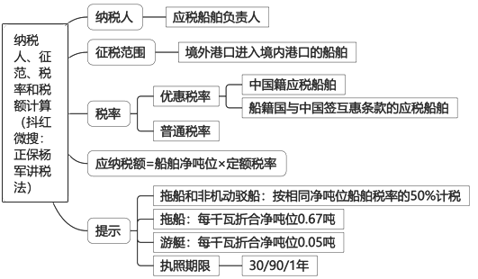
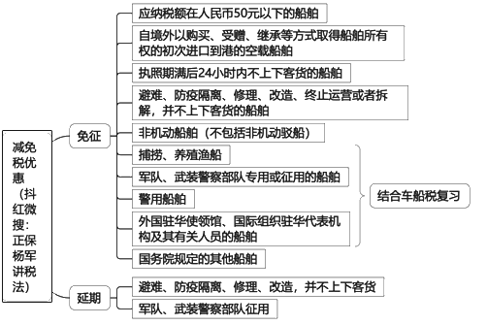
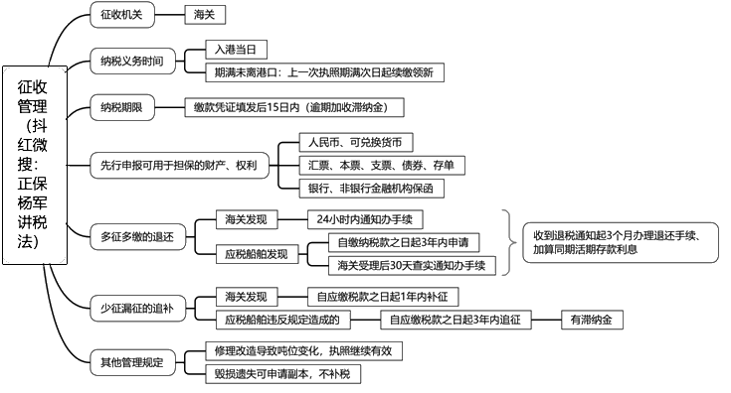
本章总结
1.纳税人、征税范围、税率；
2.减免税优惠；
3.应纳税额的计算；
4.征收管理。

